Blog de música

* Ajustar los iconos de redes sociales en la parte inferior y que no esté tan pegado a la pantalla
* El logo hacer que no se vea tan pegado a la parte izquierda de la pantalla
* Ajustar el menú, los enlaces se deben ver como en el video de muestra de la evaluación
* La lista de categorías se debe ver con estilo de Bootstrap, recomiendo investigar sobre list-group
* Ajustar la imagen de lado derecho y el texto de lado izquierdo para la parte de comentarios y la otra imagen de lado derecho y el texto que quede de lado izquierdo
* Ajustar el responsivo de página y enlaces del menú como se ve en el video de ejemplo de la evaluación

Blog de gastronomía

* 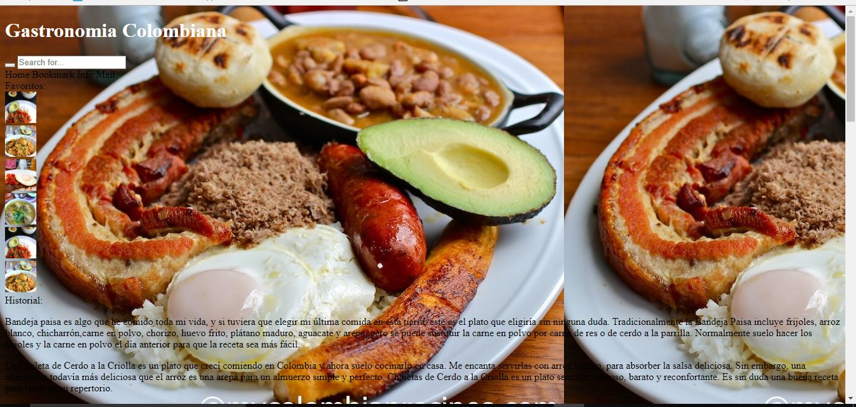

No se visualiza correctamente en la vista desktop, corregir las columnas y el diseño de color transparente y ajustado de las imágenes en la sesión de favoritos

* Ajustar la vista responsiva no se visualiza bien

Blog de turismo

* Ajustar el menú, se recomienda usar botones simplemente para esa parte y haces que la imagen del logo no se vea tan separado del menú y el texto “Viajando por la funda”
* Las imágenes del contenido no se ven alineadas y del mismo tamaño, se ven distorsionadas
* Cambiar un poco el tamaño de las imágenes para que se ajuste mejor el contenido en vista móvil